NINETEENTH ANNUAL CONFERENCE
Society of Dix-Neuviémistes

Heritages/Counter-Cultures
Héritages/Contre-cultures

St Andrews

22 - 24 March 2021

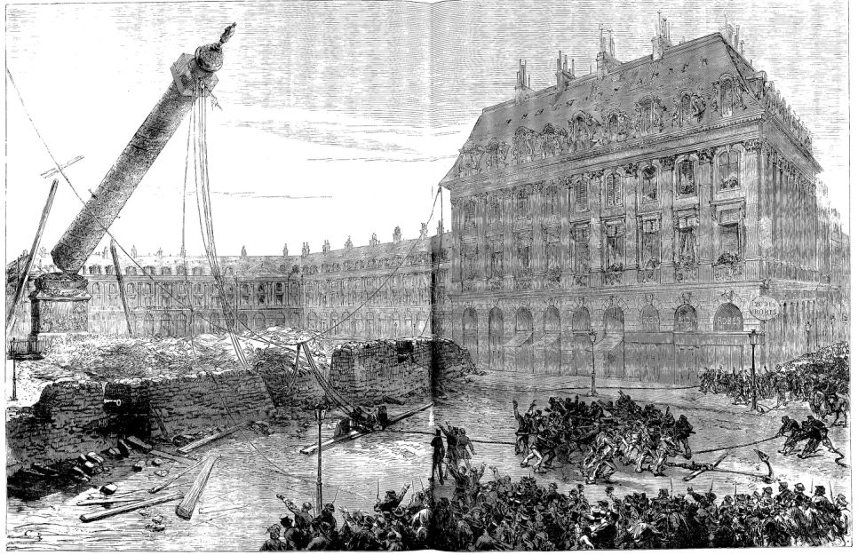
Source gallica.bnf.fr / Bibliothèque nationale de France
Monday 22 March

12.30 President’s Address and St Andrews’s Welcome

13.00 – 14.30 Plenary Session 1. Chair: Jennifer Yee
Anne-Marie Thiesse: Définir l’héritage littéraire national: un enjeu culturel et politique au XIX° siècle.

  - – 15.00 Break
15.00– 16.30 Parallel Sessions 1

1.A. Spaces of Counter-Cultural Performance. Chair: Aude Campmas (a.campmas@soton.ac.uk)

The Rebellious Laundress: Washerwomen Snubbing the Patriarchy at the Café-Concert | Hannah | Scott
La Goulue: Choreographic Pioneer? | Will | Visconti
The Room Before It Happened: Parisian Pleasure and Culture in March 1871 | Jann | Matlock

1.B. Flâneurs and Dandys. Chair: Mathew Rickard (mathewrickard93@gmail.com)

Le flâneur nocturne: A Figure of Parisian Counter-Culture | Charlotte | Berkery
Entre trouble et création: héritage dandy du genre comme philosophie anti-doxale | Dany | Jacob
L’héritage du dandysme et ses splendeurs et misères littéraires | Edyta | Kociubińska

1.C. Labour and Rebellion. Chair: Claire Moran (c.moran@qub.ac.uk)

Un soulèvement gestuel: The Nineteenth-Century Rebellious Maidservant Disguise Narrative and its Afterlives. | Jessica | Rushton
Men Working: William Chapman’s Depictions of Labor in Les Rayons du Nord and Les Fleurs de givre | Erin | Edgington
De l’esclavage à la liberté: Religion and Freedom in French Slavery Narratives | Helen | McKelvey

16.30 – 17.00 Break

17.00 – 18.30 Parallel Sessions 2

2.A. Flaubert’s Memories. Chair: Vladimir Kapor (vladimir.kapor@manchester.ac.uk)

Flaubert and the Memory of Oriental Landscapes | Sarah | Budasz
Representing Kuchuk Hanem: Colonial Ambiguity and Orientalism in Flaubert’s Travel Notes | Michelle | Lee

2.B. Fairytales and Counter-Tradition Chair: Aude Campmas (a.campmas@soton.ac.uk)

Le Merveilleux à rebours: la perversion de la tradition dans les contes de fée fin-de-siècle de Jean Lorrain | Marie | Daouda
‘La Petite Roque’ de Maupassant: Promenons-nous dans les bois… | Celine | Brossillon

2.C. Genealogy. Chair: asked Áine Larkin (a.larkin@abdn.ac.uk)

La figure de la lectrice chez l’auteur milanais Luigi Gualdo (1844-1898): lecture, interprétation et réécriture d’un motif littéraire du XIXe siècle | Juliette | Le Gall
Proust, héritier du XIXème siècle ? Relecture de Du côté de chez Swann et Plaisirs d’un jour | Nassima | Abadlia
Gérard de Nerval, généalogies d’un déshérité | Rémy | Arcemisbéhère

2.D. Authorial Legacies. Chair: Tim Farrant (tim.farrant@pmb.ox.ac.uk)

Qu’a-t-on hérité des écrits du poète fantôme, autrefois adulé, Casimir Delavigne (1793-1843)? | Marion | Joassin
L’individualisation de l’héritage: le roman et les filiations singulières | Isabelle | Daunais
Balzac et la philosophie du XVIIIe siècle | Małgorzata | Gamrat

2.E. Fictions of Science: Redefining the Myths of French Heritage after the Advent of Race. Chair: Sarah Arens (sa245@st-andrews.ac.uk) Respondent: Jennifer Yee (jennifer.yee@mod-langs.ox.ac.uk)

Islam and Europe's "Aryan" Heritage: A forgotten debate between Ernest Renan and Jalal Al-Afghani | Julia | Hartley
Sounding out "Indo-European" Patrimony in fin-de-siècle French Music | Peter | Asimov
Réveiller la mémoire de l’espèce. L’héritage des caractères acquis et la race de Lahor à Proust | Pauline | Moret-Jankus

Tuesday 23 March

10.30 – 12.00 Parallel Sessions 3

3.A. Flaubert’s Legacies. Chair: Tim Unwin (t.a.unwin@bristol.ac.uk)

Splash ou la représentation de l’instant vécu: une relecture de Madame Bovary par le biais de la peinture de David Hockney | Jolanta | Rachwalska Von Rejchwald
Lamartine / Flaubert, Bicentenaries and Amnesia | Tim | Farrant
Falling in Love with Flaubert and Proust | Xinyi | Wei

3.B. Baudelaire’s Legacies. Chair: Caroline Ardrey (c.ardrey@bham.ac.uk)

Embalming ‘Une charogne’: Baudelaire and the Postmortem Subject | Adam Benjamin | Smith
Baudelaire traducteur de De Quincey | Roxanne | Covelo
Baudelaire in/of the Capitalocene: Extraction as Motif and Mode in Le Spleen de Paris | Abigail | Fields

3.C. Zola’s Legacies. Chair: Malgorzata Gamrat (malgorzatagamrat@gmail.com)

Inheriting the Earth: Zola’s Anthropocene | Ellamae | Lepper
‘#ÉmileZola’: Zola and Social Media Communities | Genevieve | Deviveiros
Sex and Shopping: the Legacy of Zola’s Mannequins in the Twentieth Century | Kate | Foster

12.00 – 13.00 Break/Lunch

13.00 – 14.30 Parallel Sessions 4

4.A. Textual/Sexual Desire. Chair: Andrew Counter (andrew.counter@mod-langs.ox.ac.uk)

Cartographie des hérétiques: la littérature et l’érotisme au tournant du siècle | Perez | Rodolphe
‘Je n’avais plus la faculté créatrice’: Misogyny, Impotence, and the Mediocre Man in Octave Mirbeau’s Le Calvaire (1886) | Mathew | Rickard

4.B. Artists and Modernity. Chair: Cheryl Krueger (clk6m@virginia.edu)

Flaubert en Italie | Eric | Le Calvez
Drawing blanks: Word and Image at the Salon des Incohérents | Greg | Kerr
Pour une histoire olfactive de l’art du XIXe siècle | Erika | Wicky

4.C. Women and Counter-Tradition. Chair: Nigel Harkness (nigel.harkness@newcastle.ac.uk)

Marceline Desbordes-Valmore’s Flower Power | Karen | Quandt
Le portrait de l’artiste peint par elle-même: Negotiating Traditional Artist-Muse Binaries in George Sand’s Elle et lui (1859) | Amy | McTurk
La tradition de l’exception féminine: genre et auctorialité au XIXe siècle. | Elsa | Courant

14.30 – 15.00 Break

15.00 – 16.30 Parallel Session 5

5.A. Visual Arts and Counter-Culture. Chair: Alexandra Wettlaufer (akw@austin.utexas.edu)

The Belgian Artist’s Studio as a Collection Space | Apolline | Malevez
Artist Renaissances and the Counter-Cultural Republic – Martin Schongauer, Jean Fouquet and Enguerrand Quarton Re-loaded, 1875-1904 | Juliet | Simpson

5.B. Transnational Legacies chair: Jennifer Yee ((jennifer.yee@mod-langs.ox.ac.uk)

Melodrama and its Discontents: The Case of Machado de Assis’s Helena (1876) | Marcos | Peres
The Awakening de Kate Chopin: une réécriture d’Une page d’amour? | Elise | Cantiran
L’influence française dans la ‘Mecque des sciences’ | Héloïse | Ducatteau

16.30 – 17.00 Break

17.00 – 18.30 Parallel Sessions 6

6.A. Louisa Siefert: Poetry, Archives, Legacies. Chair: Katherine Lunn-Rockliffe (katherine.lunn-rockliffe@hertford.ox.ac.uk)

The Archival Body at Work: Reconstructing Louisa Siefert’s Purloined Legacy | Adrianna M. | Paliyenko
Louisa Siefert and Charles Asselineau – “Oublieux, oubliés”: Poetry, Mentorship, and Archives | Catherine | Witt
Louisa Siefert’s Travels to the Pyrenees | Aimée | Boutin

6.B. The Disinherited. Chair: Aude Campmas (a.campmas@soton.ac.uk)

Représentations contemporaines des figures marginales du XIXème siècle: entre héritage, inspiration et rejet | Anna Maria | Sienicka
Les Déclassés: The Genealogy of a Modern Character | Matthew | Trumbo-Tual

6.C. Medicine and Heritage. Chair: Áine Larkin (a.larkin@abdn.ac.uk)

The War on Disease | Steven | Wilson
Stendhal’s Consumptive Heroine: Lamiel and Medico-Cultural Beliefs of Tuberculosis | Sarah | Jones
L’héritage des dégénérescences chez Bénédict August Morel | Tanya | Mushinsky

6.D. Landmark Events. Chair: Larry Duffy (w.l.duffy@kent.ac.uk)

Post-Revolutionary Heritage and Change in Chateaubriand’s Memoirs | Melissa | Christofoletti
La fondation de l’École des chartes le 22 février 1821 | Jérôme | Louis
Les héros expirés: mémoire des grands-pères et figures du monde d’hier pendant la guerre de 1870 | Marion | Glaumaud-Carbonnier

6.E. On the Margins of Modernity: Images of Misère and the Disinherited. Chair: Daniel Finch-Race (daniel.finchrace@unive.it)
Ramshackle Aesthetics and the Erasure of Nineteenth-century Atlantic Fishing Communities | Maura | Coughlin
Misère Noire: The Inheritors and Dispossessed in Haussmann’s Paris | Jennifer | Pride
The Landless and Impoverished in Van Gogh and Zola | Christa | DiMarco

Wednesday 24 March

10.30 – 12.00 Parallel session 7

7.A. Transnational / Translational Encounters Chair: David Evans (dee3@st-andrews.ac.uk)

Creole Melancholia: Non-Metropolitan Forms of the mal du siècle | Tadas | Bugnevicius
Inventing Celtic Tradition in Nineteenth-Century Brittany | Heather | Williams
Théories du traduire et identités nationales: l’héritage romantique dans le discours traductologique contemporain | Hélène | Thiérard

7.B. The Aesthetics of Revolution. Chair: Maria Scott (M.Scott@exeter.ac.uk)

Iconoclasts of Taste: Stendhal’s Aesthetic Disinformation | Patrick | Bray
Heritages Unmasked: On the Difficulty of Staying Green | Margaret | Miner
Villiers de l’Isle-Adam’s Anarchism: A Legacy of the Paris Commune | Eleanor | Stefiuk

7.C. Foremothers. Chair: Masha Belenky (belenky@gwu.edu)
The Mystery of La Mélie: Rediscovering a Belle Époque Culinary Foremother, Postcard Star, and Local Celebrity Chef | Michael | Garval
La mère comme fondatrice de la Troisième République: variations du topos de la maternité dans la représentation de la Révolution française | Patrick | Teichmann
Rose Chéri, créatrice du Demi-monde | Emmanuela | Wroth

7.D. Rewriting Heritage Through Travel. Chair: Jennifer Yee (jennifer.yee@mod-langs.ox.ac.uk)

Détour(-nement)s et retour(nement)s d’Alexandre Dumas dans la ville des Canuts | Roxane | Petit-Rasselle
Les journaux de voyage d’Emile Zola à Lourdes et à Rome: entre témoignage intime et témoignage historique | Maria | Sayegh

12.00 – 13.00 Lunch/break

13.00 – 14.30 Plenary Session 2
Co-chairs: Mary Orr and David Evans
Peter Dayan
Darwin, Lautréamont, their Creators, and the Heritage of Beauty

14.30 – 15.00 Break

15.00 – 16.30 Parallel Sessions 8

8.A. History and Heritage. Chair: Juliet Simpson (juliet.simpson@coventry.ac.uk)

Memorialisation, Censorship and Counter-Narratives in Three Plays about Napoléon Bonaparte | Janice | Best
Huysmans’ Decadent Style: Description, Experience, and National History in À rebours | Victoria | Zurita
Histoires de fantômes, fantasmes de l’Histoire: La femme guillotinée et le désir de mémoire, de Irving à Dumas. | Maria | Beliaeva Solomon

8.B. Textual Afterlives I. Chair: Aude Campmas (a.campmas@soton.ac.uk)

The Metamorphoses of the Circle: Echoes of Nerval's Sylvie in Kateb Yacine's Nedjma | Jonathan | Gonzalez
Baudelaire as a Girl: Bodily Becoming in Lisa Robertson’s The Baudelaire Fractal (2020) | David | Evans

8.C. Textual Afterlives II. Chair: Andrew Watts (a.j.watts.2@bham.ac.uk)

Les séries télévisées à l’heure du XIXe siècle: y a-t-il un néo-victorianisme à la française? | Jessy | Neau
Replotting Revenge: Reading Hugo’s Bug-Jargal in Maryse Condé’s La migration des cœurs | Kylie | Sago
Curzio Malaparte’s Marxist Rewriting of Proust | Max | McGuinness

16.30 – 17.00 Break

17.00 – 18.30 Roundtable Celebrating Barbara Wright. Chair: Mary Orr
Heritages of 19th-Century French Studies: Celebrating Barbara Wright
Maria Scott (Exeter): ‘Baudelaire and the gift of an open mind’

Mary Orr (St Andrews): ‘Flaubert’s “Une leçon d’histoire naturelle” (1837): literature and science in reflection’

Terry Dolan (Temple): ‘Jeanne Duval’s literary and pictorial heritage’

Claire Moran (QUB): ‘Minor Intimacies and Morisot’s Modernism’

SDN President: Concluding remarks
Announcement of the Postgraduate Prize and details of the 2022 conference.
If you would like to share a toast, please make sure you have a drink to hand!

End of conference

